PREVERI SVOJE ZNANJE
- Naštej.
a)kmetijske panoge:

b) nekdaj delujoče rudnike v Sloveniji:

c) mineralni zdravilišči v Sloveniji:

d) 3 najbolj gozdnate države Evrope:

e) države v katerih živijo Slovenci kot zamejci:

f) reke na katerih so HE:

- Opiši značilnosti:
a)gorskega turizma:

b) gospodarski razvoj Velenjske kotline:

c) vpliv družbenih dejavnikov na kmetijstvo:

d) pomen Slovenije kot tranzitne države:

e) pomen TE za oskrbo z električno industrijo:
3. Odgovori s pomočjo fotografije.
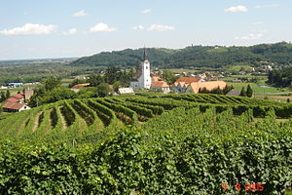
- Katero kmetijsko panogo prikazuje slika?

- Katera vrsta kmetijstva je to?

- Kaj je značilno za to vrsto kmetijstva?

- Na katero vrsto površja je vezana ta panoga?

- V katerih delih Slovenije je razvita ta panoga?

- Reši nemo karto.
- Označi in imenuj premogovnik lignita
- Z modro prevleči reko na kateri je največ HE
- Označi in imenuj edino pristanišče in letališče
- vriši potek industrijskega polmeseca
- označi termalna zdravilišča: Moravske Toplice, Čatež, Ptuj, Dolenjske Toplice in Strunjan
- vriši potek Slovenike in Ilirike
- pobarvaj geografsko enoto, ki je najbolj gozdnata v Sloveniji
